ФЕДЕРАЛЬНОЕ АГЕНТСТВО ПО ОБРАЗОВАНИЮ
ГОСУДАРСТВЕННОЕ ОБРАЗОВАТЕЛЬНОЕ УЧРЕЖДЕНИЕ
ВЫСШЕГО ПРОФЕСССИОНАЛЬНОГО ОБРАЗОВАНИЯ
УФИМСКИЙ ГОСУДАРСТВЕННЫЙ АВИАЦИОННЫЙ ТЕХНИЧЕСКИЙ УНИВЕРСИТЕТ

Факультет авиационного приборостроения
Кафедра телекоммуникационных систем

Лабораторная работа

«Исследование однофазного трансформатора»

Выполнили студенты гр. СПР-408
Бакиров Ш.,
Исхаков А.,
Лобов Д.,
Нафиков Р.,
Сиразетдинов Т.,
Рахматуллин И.
Проверил преподаватель
Мударисов Д.Ф. ( ___________ )
Ф.И.О. подпись

Уфа 2006
СОДЕРЖАНИЕ
Изм.
Лист
№ докум.
Подпись
Дата
Лист
2
4075446000000 ПЗ
Разраб.
Бакиров Ш.Х.
Провер.
Мударисов Д.Ф.
Реценз.
Н. Контр.
Утверд.
Султанов А.Х.
Исследование однофазного трансформатора
Лит.
Листов
6
УГАТУ, гр. СПР-408

Цель работы ……………………………………………………………………... 3

Описание электрической схемы исследования трансформатора ……………. 3

Порядок выполнения работы …………………………………………………... 3

1) Опыт х.х. (проверка потерь и тока х.х.) ……………………………… 3

2) Исследование трансформатора в рабочем режиме ………………….. 4

3) Опыт к.з. ………………………………………………………………... 4

Построение графиков зависимостей …………………………………………… 5

а) Внешняя характеристика трансформатора …………………………... 6

б) Зависимость КПД от тока нагрузки ………………………………….. 6

Вывод …………………………………………………………………………….. 6

Цель работы: исследовать однофазный трансформатор.
Изм.
Лист
№ докум.
Подпись
Дата
Лист
3
4075446000000 ПЗ

Описание электрической схемы исследования трансформатора:
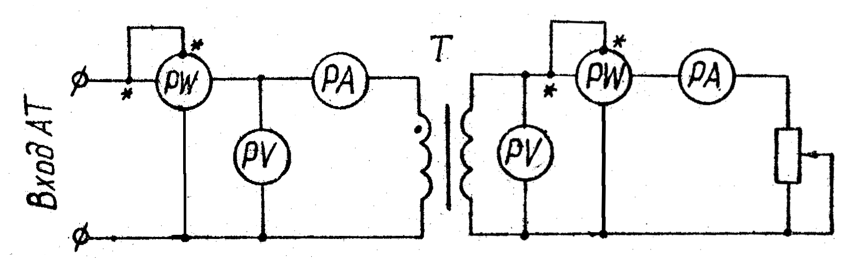
Электрическая схема исследования однофазного трансформатора

Вольтметры V1 и V2 обеспечивают контроль за напряжением первичной и вторичной обмоток в режиме х.х. и рабочем режиме. В режиме к.з. вольтметр V2 отключается. Амперметры А1 и А2 обеспечивают контроль за током первичной и вторичной обмоток. Ваттметры PW1 и PW2 контролируют потребляемую и отдаваемую мощность трансформатора.
В режиме х.х. необходимо отключить нагрузку.
В режиме к.з. реостат нагрузочного сопротивления $R_{н}$ закорачивается.
Порядок выполнения работы:
1) Опыт х.х. (проверка потерь и тока х.х.)
Результаты измерений занесли в таблицу

Измерили |  |  |  | Вычислили
$$U_{\text{10}},B$$ | $$I_{\text{10}},\text{mA}$$ | $$P_{\text{10}},\text{Вт}$$ | $$U_{\text{20}},B$$ | $$Z,\text{Ом}$$ | $$X_{L},\text{Ом}$$ | $$L_{н},\text{Гн}$$ | $$\text{cos}ϕ_{0}$$ | $$ϕ_{0}$$ | $$К_{\text{тр}}$$
191 | 51 | 9,741 | 14 | 1866,05 | 1853,5 | 5,9 | 0,1156 | 83,36 | 13,64

Расчёт производим по формулам:
Изм.
Лист
№ докум.
Подпись
Дата
Лист
4
4075446000000 ПЗ

$P_{\text{10}}=U_{\text{10}}⋅I_{\text{10}}$; $R=\frac{P_{\text{10}}}{I^{2_{\text{10}}}}$; $X_{L}={ωL}_{\text{xx}}$; $\text{cos}ϕ_{0}=\frac{R}{Z}$ ; $К_{\text{тр}}=\frac{U_{\text{10}}}{U_{\text{20}}}$;
$Z=\sqrt{R^{2}+X_{L}^{2}}$; $X_{L}={ωL}_{\text{xx}}=2π{\text{fL}}_{\text{xx}}$

Также используем данные :
L_{xx}=5,9 Гн
L_{k3}=0,4 Гн
R₁=29 Oм
R₂=0,4 Oм

2) Исследование трансформатора в рабочем режиме
Результаты измерений занести в таблицу
№№ | Измерить |  |  |  |  | Вычислить
 | $$I_{1},\text{mA}$$ | $$P_{1},\text{Вт}$$ | $$I_{2},\text{mA}$$ | $$U_{2},B$$ | $$P_{2},\text{Вт}$$ | $$η\text{,\%}$$ | $$\text{cos}ϕ$$ | $$P_{\text{пот}\text{.}},\text{Вт}$$
min | 66 | 0,726 | 15 | 16 | 0,24 | 23 | 1 | 0,486
max | 75 | 0,825 | 36 | 13 | 0,468 | 44 | 1 | 0,357
Сред. | 69 | 0,759 | 15 | 16 | 0,24 | 23 | 1 | 0,519
Расчёт производится по формулам:

$η=\frac{P_{2}}{P_{2}+\sum{P}}∗\text{100} \text{\%}=\left(1−\frac{P_{\text{10}}+P_{\text{кз}}}{P_{2}+P_{\text{10}}+P_{\text{кз}}}\right)∗\text{100} \text{\%}$;
$\text{cos}ϕ=\frac{P_{1}}{U_{1}∗I_{1}}$ ; $P_{\text{пот}}=P_{1}−P_{2}$.
3) Опыт к. з.
Результаты измерений занесли в таблицу

Измерили |  |  | Вычислили
$$\begin{aligned}U_{1к\text{.}з\text{.}}, \\ \text{mВ}\end{aligned}$$ | $$\begin{aligned}I_{1к\text{.}з\text{.}}, \\ \text{mА}\end{aligned}$$ | $$P_{1\text{кз}},\text{Вт}$$ | $$\begin{aligned}Z_{\text{кз}}, \\ \text{Ом}\end{aligned}$$ | $$\begin{aligned}R_{\text{кз}}, \\ \text{Ом}\end{aligned}$$ | $$\begin{aligned}X_{\text{кз}}, \\ \text{Ом}\end{aligned}$$ | $$\begin{aligned}R_{1}, \\ \text{Ом}\end{aligned}$$ | $$\begin{aligned}R_{2}, \\ \text{Ом}\end{aligned}$$ | $$\begin{aligned}X_{2}, \\ \text{мОм}\end{aligned}$$ | $$\begin{aligned}L_{1}, \\ \text{мГн}\end{aligned}$$ | $$\begin{aligned}L_{2}, \\ \text{мкГн}\end{aligned}$$ | $$\begin{aligned}X_{1}, \\ \text{Ом}\end{aligned}$$ | $$\text{cos}ϕ_{\text{кз}}$$
24 | 16 | 0,384 | 1505 | 1500 | 125,7 | 29 | 0,4 | 1,075 | 63,7 | 3,42 | 0,2 | 1

Расчёт производим по формулам:
$Z_{\text{кз}}=\frac{U_{1\text{кз}}}{I_{1\text{кз}}}$; $R_{\text{кз}}=\frac{P_{1\text{кз}}}{I^{2_{1\text{кз}}}}$; $X_{\text{кз}}=\sqrt{Z^{2_{\text{кз}}}−R_{\text{кз}}^{2}}$;

$\text{cos}ϕ_{\text{кз}}=\frac{Р_{1\text{кз}}}{U_{1\text{кз}}∗I_{1\text{кз}}}$; $R_{1}=R^{'_{2}}=\frac{R_{\text{кз}}}{2} ; R_{2}=\frac{R_{2}^{'}}{К^{2_{\text{тр}}}} ;$

$X_{1}=X^{'_{2}}=\frac{X_{\text{кз}}}{2} ; X_{2}=\frac{X_{2}^{'}}{К^{2_{\text{тр}}}} ;$ $L_{1}=\frac{X_{1}}{ω}$ ; $L_{2}=\frac{X_{2}}{ω}$;

Изм.
Лист
№ докум.
Подпись
Дата
Лист
5
4075446000000 ПЗ

Построение графиков зависимостей
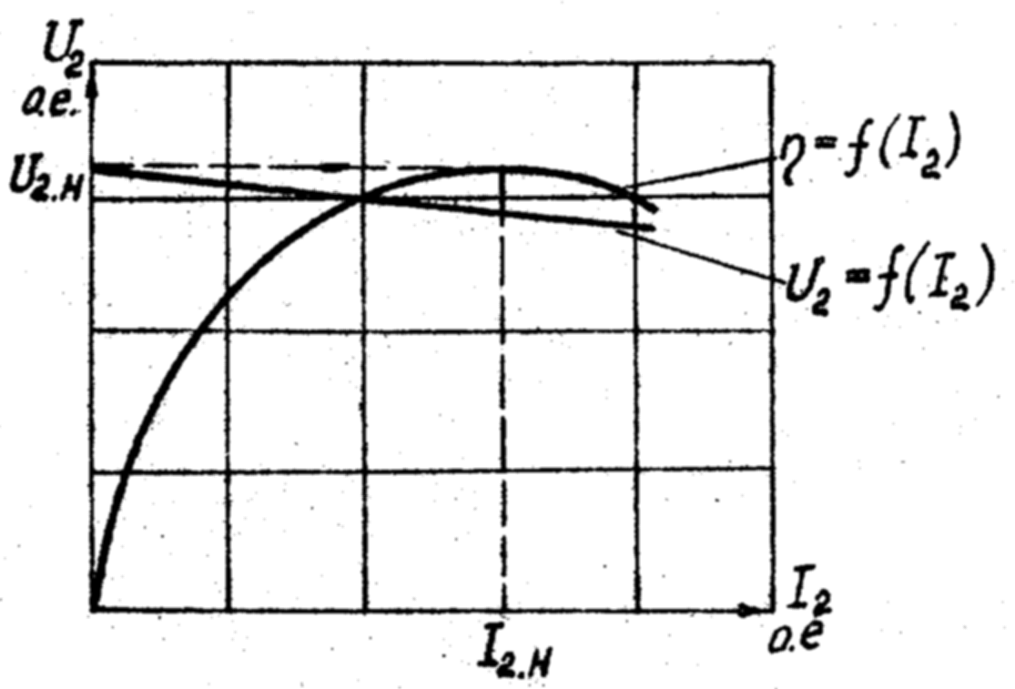
а) внешняя характеристика трансформатора
б) зависимость КПД от тока нагрузки

а) Внешняя характеристика трансформатора

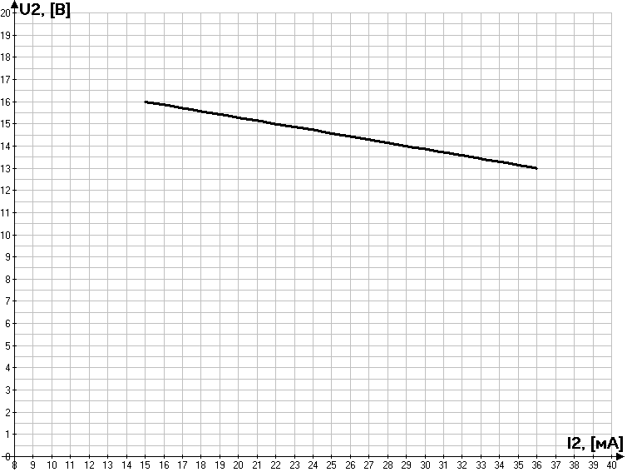

б) Зависимость КПД от тока нагрузки

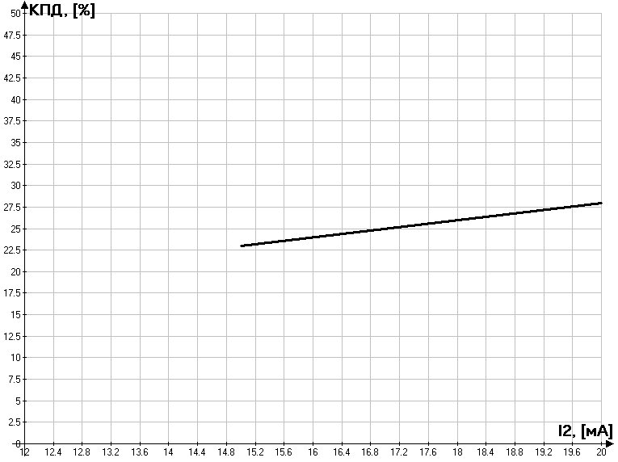

Изм.
Лист
№ докум.
Подпись
Дата
Лист
6
4075446000000 ПЗ

Вывод:

